ENTROPIA:

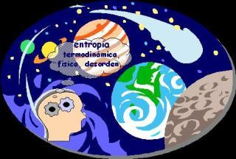
la T.G.S. introduce algunos conceptos tomados de las leyes físicas de termodinámica, y que poseen relación con el tipo de información que ingresa, es decir, su equilibrio organizacional en el sistema y su retroalimentación (feed-back). En este sentido surge la idea que en un sistema existe entropía (concepto físico para medir el equilibrio energético).

Este concepto, que resulta llamativo, posee relación con el equilibrio natural de un sistema, especialmente, según la hipótesis, los sistemas están condenados a morir al alcanzar su máxima entropía, por ejemplo,
las materias primas al ser procesadas y transformadas en sistemas cerrados tendrán una vida útil que las hará volver a su origen producto del desgaste del tiempo, al momento de iniciar sus desintegración se iniciará su proceso de entropía (ver "Introducción a la Teoría General de Sistemas" Oscar Bertoglio).
Esto significa que todo sistema necesita alimentarse para seguir vivo, pero en esa constante búsqueda de supervivencia se acerca más a su máximo estado de entropía, su desaparición (según algunos ecologistas, ¿seremos capaces de anular el proceso de entropía de la Tierra?)
Casos prácticos:
Ropa tirada
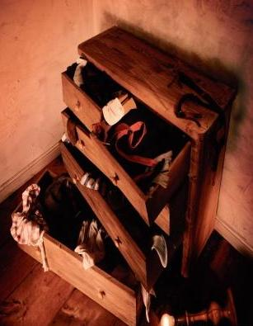
Para ver mejor la relación entre la entropía y el orden, apliquemos lo aprendido a algo más cotidiano. Intuitivamente, ¿qué está más ordenado? ¿la ropa dentro del cajón o la ropa desperdigada por la habitación? El macroestado “ropa dentro del cajón” tiene mucho menos microestados posibles que el macroestado “ropa desperdigada por la habitación” por la sencilla razón de que fuera del cajón existen muchas más posiciones posibles de la ropa; es decir, existen muchos más microestados. Por tanto, podemos decir que “ropa fuera del cajón” tiene más entropía que “ropa dentro del cajón”.
El desorden crece
En general, si quitamos restricciones a un sistema la entropía crece. Si no ponemos la ropa en el cajón y la vamos tirando por la habitación todo estará más desordenado. Si cogemos un saco de canicas y lo rasgamos todas las canicas caerán, desordenándose, aumentando sus posiciones posibles y aumentando la entropía.
De hecho, hay una ley fundamental de la Naturaleza que dice que en todo proceso natural la entropía crece. Y ahora, que sabemos qué es la entropía, podemos decir que esto es así porque el número de microestados posibles es cada vez mayor.

NEGENTROPÍA

Negentropía, o sea, la información como medio o instrumento de ordenación del sistema. La negentropía, la podemos definir como la fuerza opuesta al segundo principio de la termodinámica, es una fuerza que tiende a producir mayores niveles de orden en los sistemas abiertos. En la medida que el sistema es capaz de no utilizar toda la energía que importa del medio en el proceso de transformación, está ahorrando o acumulando un excedente de energía que es la negentropía y que puede ser destinada a mantener
o mejorar la organización del sistema, la negentropía, entonces, se refiere a la energía que el sistema importa del ambiente para mantener su organización y sobrevivir. La Entropía la podemos relacionar con la materia y sus propiedades, y predice que ésta tiende a desintegrarse para volver a su estado original de caos primordial. La negentropía la podemos relacionar con la conservación de la Energía, que predice que ésta ni disminuye ni aumenta, simplemente se transforma constantemente, y, en el caso de sistemas abiertos, con cualidad negantrópica, aumentando su nivel de organización.
En tal sentido se puede considerar la neguentropía como un mecanismo auto-regulador con capacidad de sustentabilidad, es decir con una capacidad y un poder inherente de la energía de manifestarse de incontables formas y maneras. La neguentropía favorece la subsistencia del sistema, usando mecanismos que ordenan, equilibran, o controlan el caos. Mecanismo por el cual el sistema pretende subsistir y busca estabilizarse ante una situación caótica. Por ejemplo, la homeostasis en los organismos.
Según Bertoglio, "El sistema cerrado tiene una vida contada, sucumbe ante la entropía creciente. El sistema abierto presenta características tales que está en condiciones de subsistir y aún de eliminar la ley de entropía". Por tanto, la neguentropía dependerá de lo siguiente, si en un sistema abierto (con corriente de entrada, proceso de conversión y corriente de salida) la energía arrojada es mayor que la energía absorbida se podrá volver a generar un ciclo dinámico, es decir, su organización será evolutiva y no estacionaría, o dicho de otra forma, el sistema abierto podrá seguir avanzando en la medida que renueve sus prácticas a partir de la energía producida, lo cual será asumido como la superación de la entropía o desintegración del sistema, y provocará la neguentropía o la innovación necesaria para la sobrevivencia del sistema

